# Host base website bằng Netlify và GitHub

Bạn có biết rằng bạn có thể chọn nhiều nền tảng sẵn có để hosting một website trực tuyến. Một trong số đó là Netlify hoàn toàn miễn phí. Do đó chúng tôi sẽ hướng các bạn cách Host website basic bằng Netlify và GitHub đầy đủ, chi tiết.

Netlify cũng tự động triển khai lại trang web của bạn khi bạn đẩy bất kỳ thay đổi mới nào vào nhánh kho lưu trữ mà bạn đang host.

**Bước 1: Tạo tài khoản GitHub và download Git**

Ở bước này mình để hai đường dẫn bên dưới các bạn tự thực hiện nhe.

* Link GitHub: [https://github.com/](https://fullstack.edu.vn/external-url?continue=https%3A%2F%2Fgithub.com%2F)
* Link download Git: [https://git-scm.com/downloads](https://fullstack.edu.vn/external-url?continue=https%3A%2F%2Fgit-scm.com%2Fdownloads)

## Hướng dẫn cách tạo một ứng dụng website cơ bản

Bạn có thể tạo một ứng dụng website đơn giản bằng trình chỉnh sửa như Visual Studio Code. Sau đó, bạn có thể host trang web này bằng Netlify.

1. Tạo một ứng dụng website mới.

2. Tạo một trang chủ đơn giản. index.html và style.css

**Index.html và style.css**

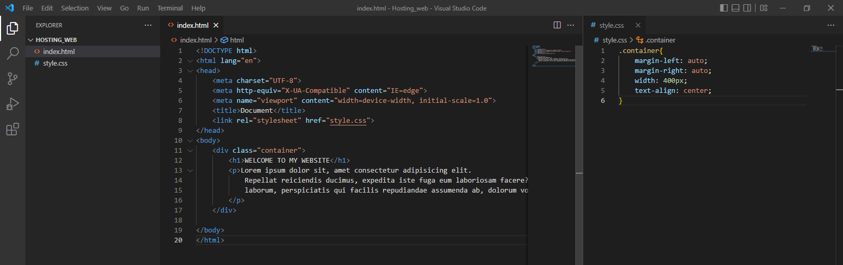

Kiểm tra trên localhost

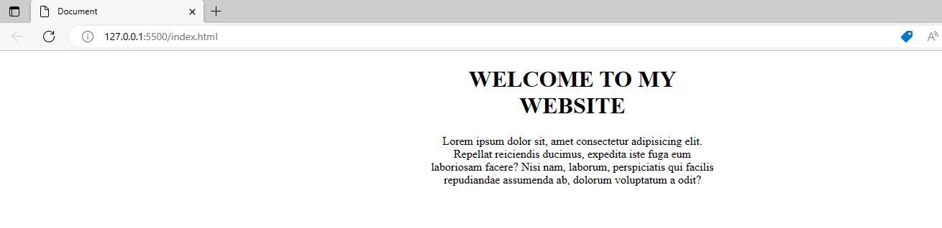

## Hướng dẫn cách đẩy code html-css lên GitHub

Bạn sẽ cần lưu trữ code của mình trong kho lưu trữ từ xa để Netlify truy cập mã nguồn.

Bạn có thể tạo một kho lưu trữ mới trên GitHub và đẩy code trang web của mình vào kho lưu trữ đó. Nếu không quen thuộc với GitHub, trước tiên bạn nên hiểu một số tính năng cơ bản của GitHub.

1. Tạo một kho lưu trữ mới trên GitHub. Bạn có thể làm điều này bằng cách đăng nhập vào GitHub và nhấp vào New.

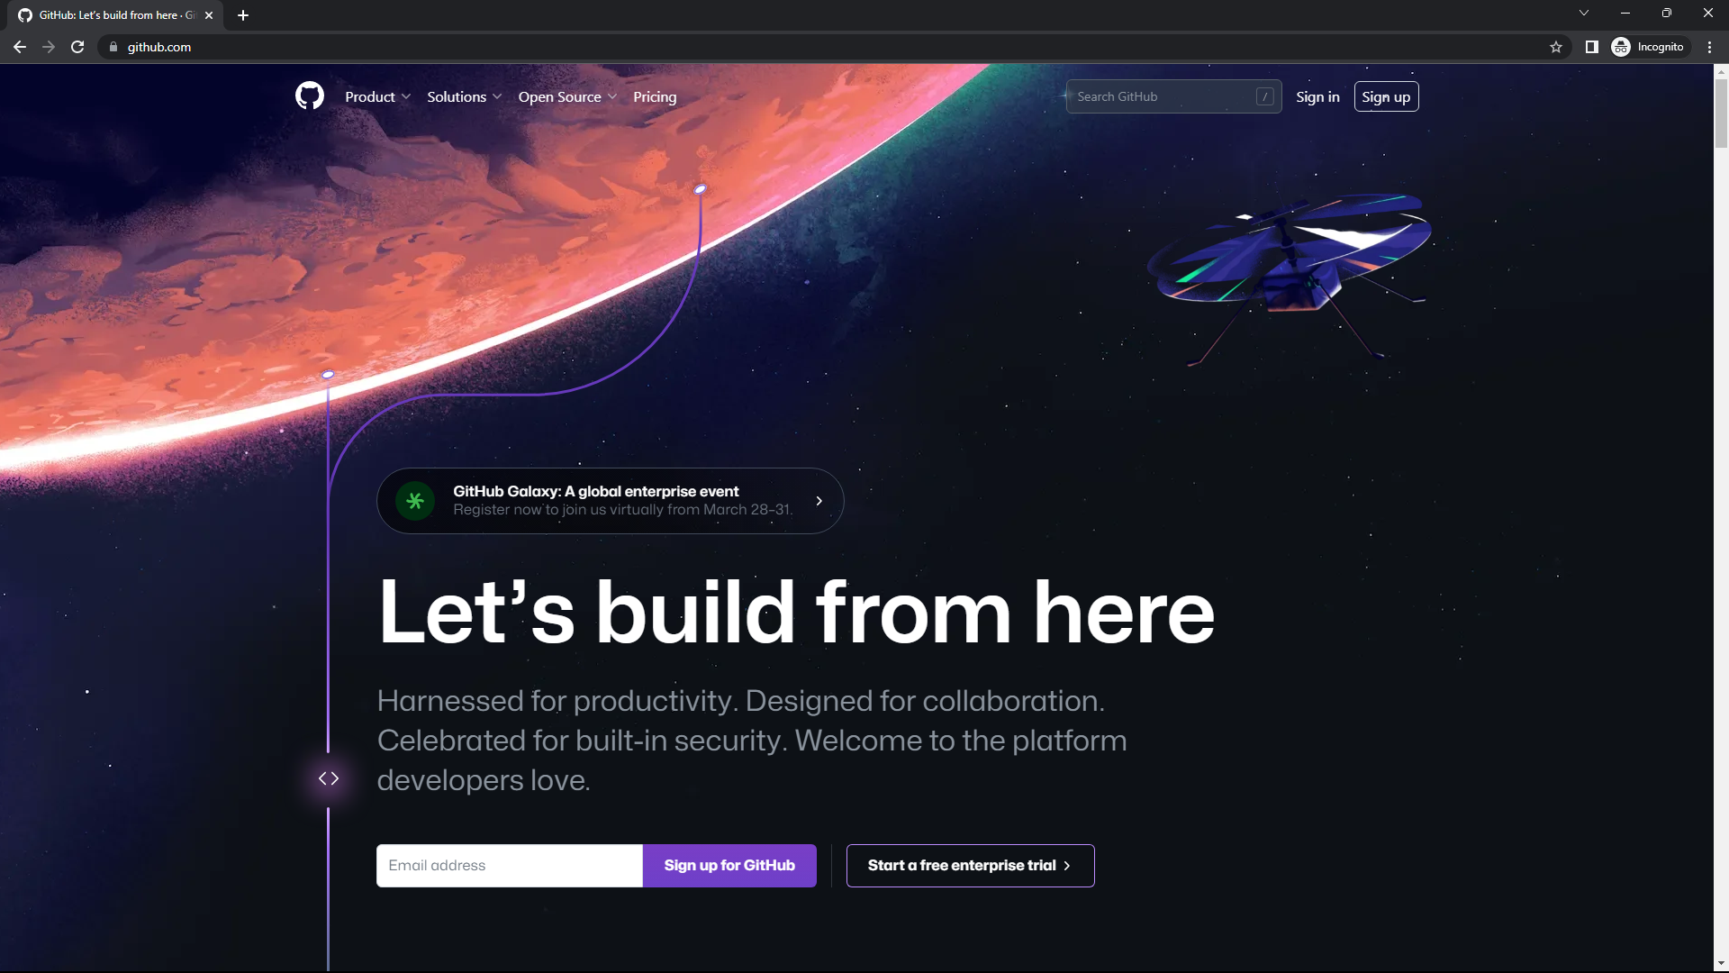

**Bước 2: Tạo một repository mới trên Github**

Sau khi các bạn đã thực hiện bước 1 xong, các bạn đăng nhập vào GitHub và tạo một repository mới để đưa code lên GitHub. Các bạn thực hiện giống như ảnh bên dưới:

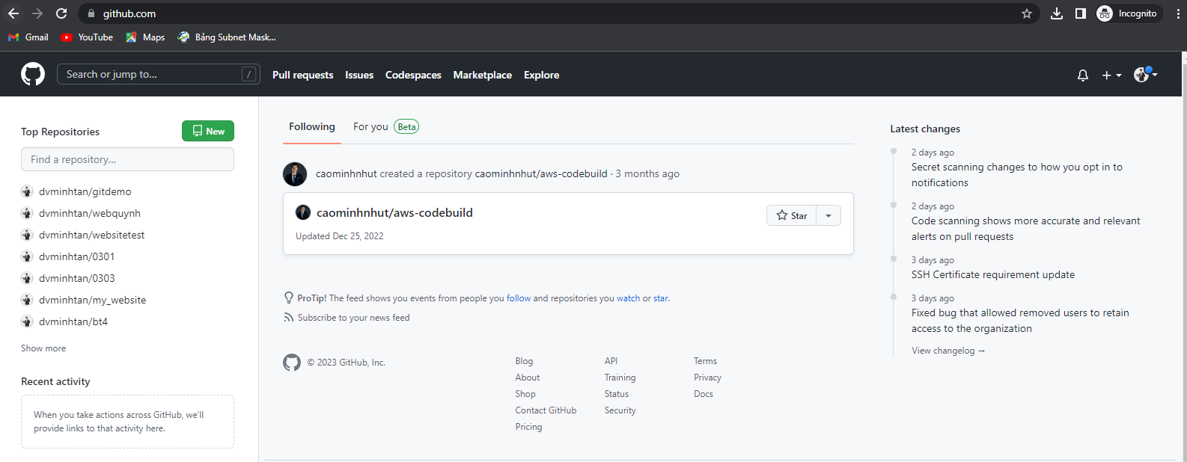

2. Nhập thông tin chi tiết cho kho lưu trữ mới của bạn. Đặt cho nó một cái tên chẳng hạn như “netlify-app” và mô tả. Không khởi tạo kho lưu trữ bằng file README, file .gitignore hoặc giấy phép. Chọn -> create repository

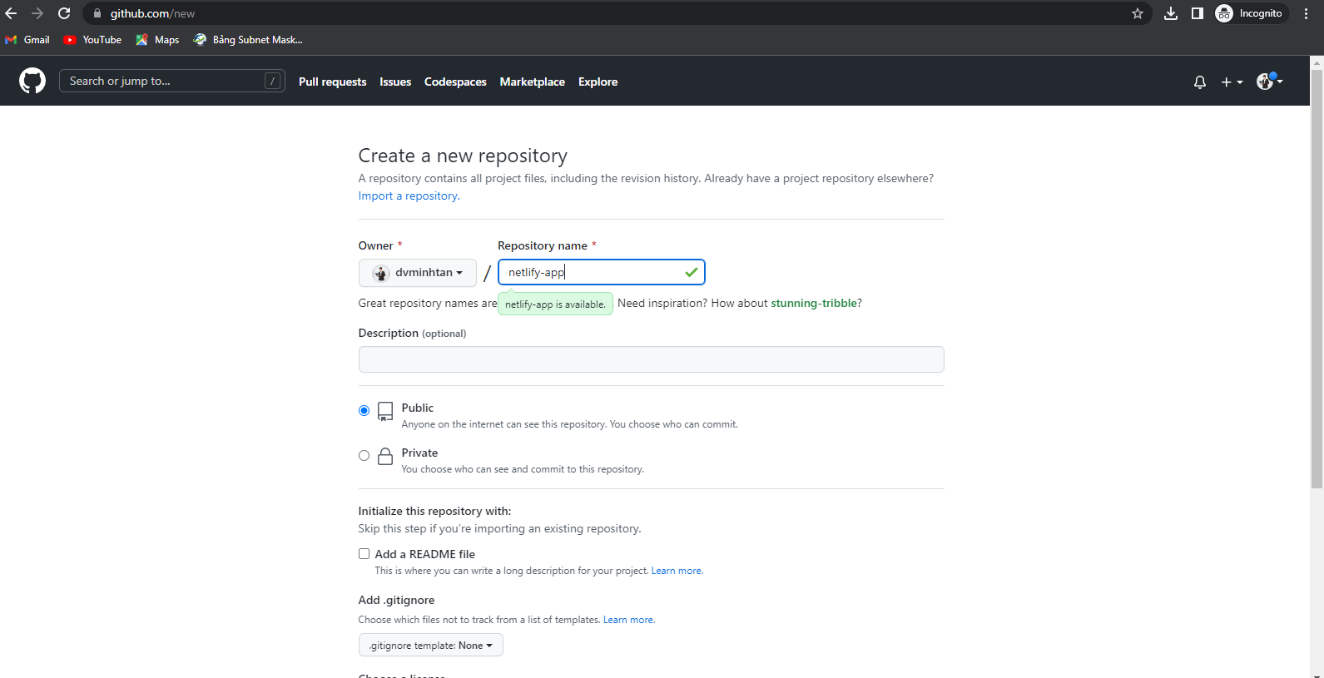

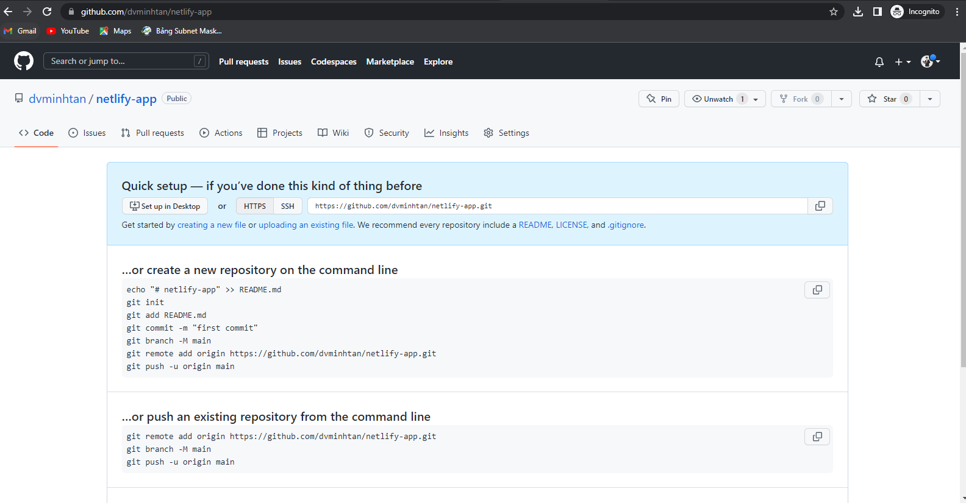

**Bước 3: Đưa code lên GitHub**

Đầu tiên các bạn mở VSCode lên vào thư mục mà bạn muốn đưa code lên GitHub. Các bạn vào Terminal chọn New Terminal: Trong một terminal trên máy tính của bạn, hãy điều hướng đến thư mục mà bạn đã lưu trữ ứng dụng html của mình. Chạy các lệnh sau để khởi tạo thư mục của bạn dưới dạng kho lưu trữ git:

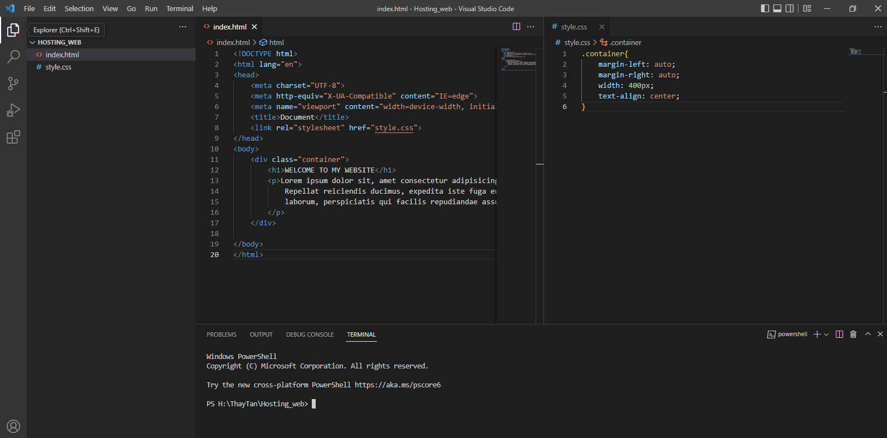

Tiếp theo bạn gõ **git init** để khởi tạo 1 git repository 1 project mới hoặc đã có (nếu bước này các bạn bị lỗi thì các bạn chưa download Git về hoặc cài đặt chưa thành công)

Sau đó ta gõ **git status** để check những file chưa được đưa lên hoặc đã thay đổi trong thư mục

Tiếp theo ta add những file cần đưa lên github ta dùng **git add .**

Để kiểm tra mình đã add thành công hay chưa các bạn gõ git status lại để check

Tiếp theo các bạn gõ lệnh **git commit -m "Add new project food"** . Lệnh này dùng để note lại các thay đổi để dễ dàng theo dõi nhe.

Nếu github yêu cầu xác nhận tài khoản thì bạn thêm thông tin email và tên tk

git config --global user.email "you@example.com"

git config --global user.name "Your Name"

Thiết lập config

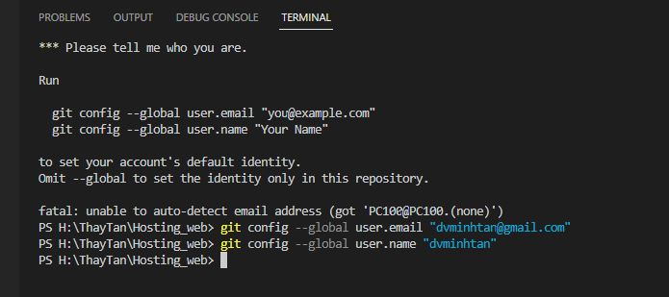

Kế tiếp các bạn gõ lệnh **git branch -M main**

Sau đó các bạn gõ lệnh **git remote add origin**

Cuối cùng các bạn gõ lệnh **git push -u origin main** để đưa code lên Github

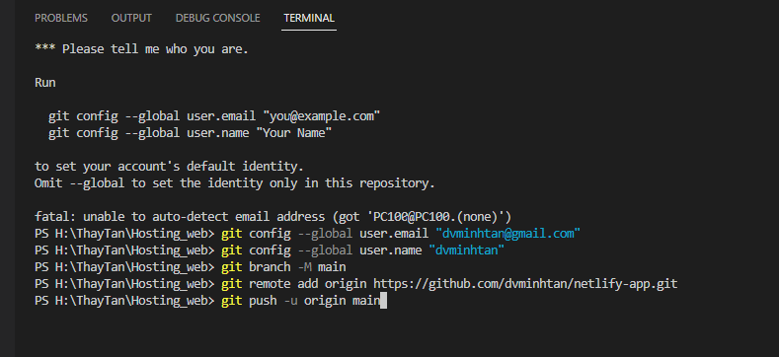

<https://stackoverflow.com/questions/24114676/git-error-failed-to-push-some-refs-to-remote>

xác nhận

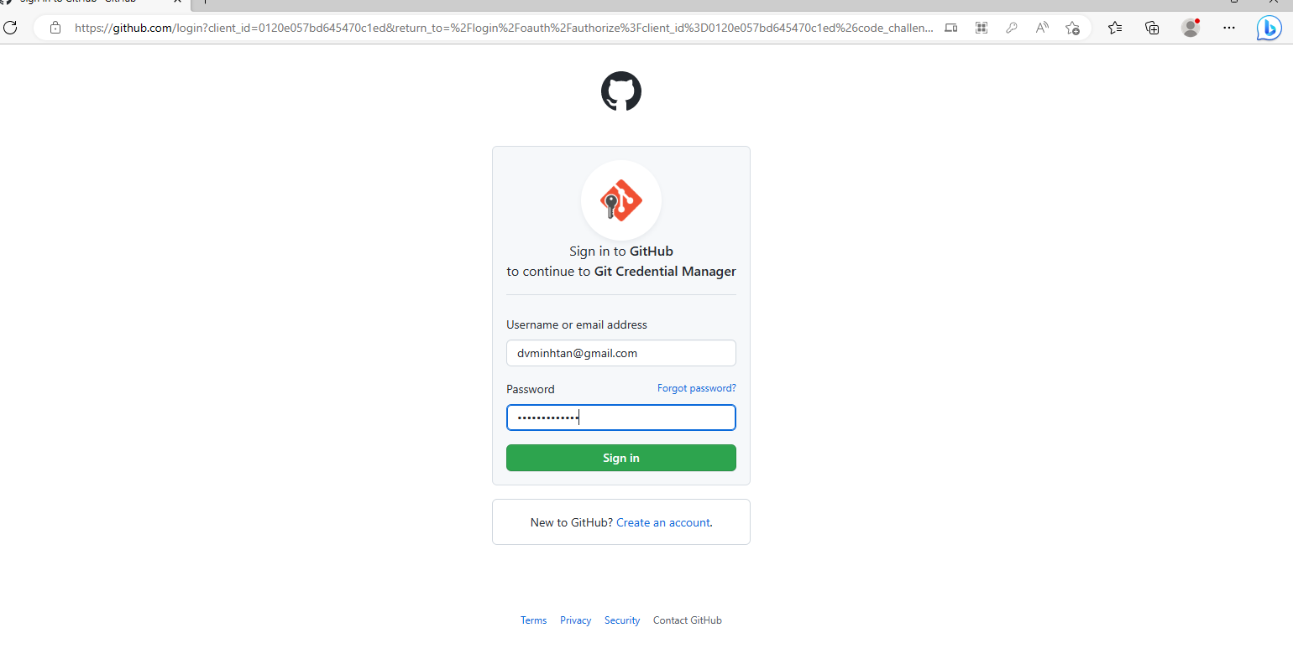

Commit và push code lên github thành công

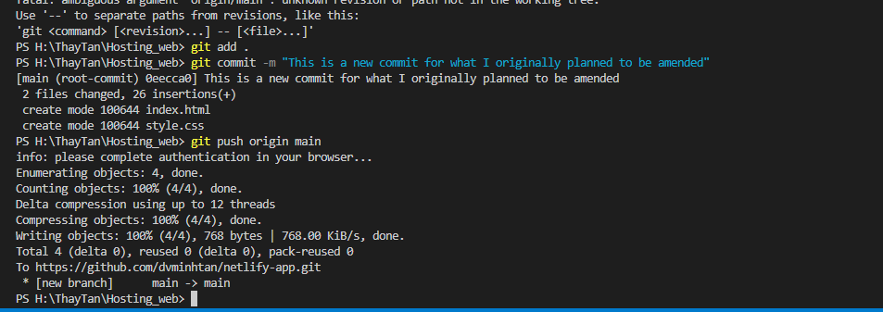

5. Bạn có thể xác nhận rằng code ứng dụng html của bạn hiện có trong kho lưu trữ GitHub từ xa bằng cách refresh trang kho lưu trữ GitHub.

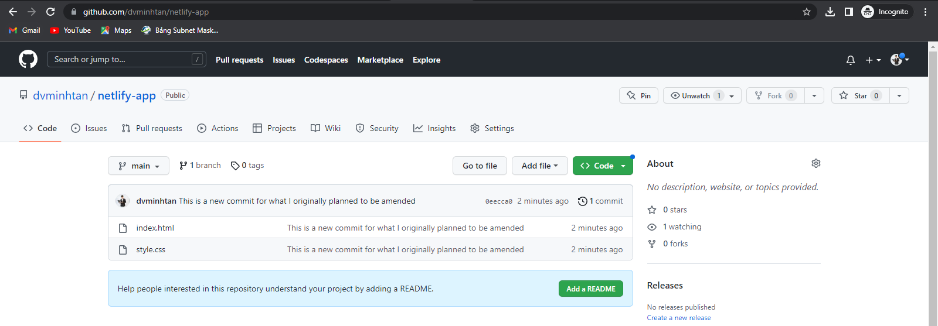

## Cách dùng Netlify để host code

Để host code bằng Netlify, bạn cần cấp cho code đó quyền truy cập vào mã nguồn GitHub của mình. Sau đó, Netlify sẽ sử dụng thư mục dist trong dự án html của bạn để xuất bản phiên bản code đã xây dựng của bạn.

Bạn có thể cấu hình tất cả các cài đặt này bằng cách thực hiện theo những bước cấu hình khi tạo một trang web mới:

1. Đăng nhập hoặc đăng ký Netlify. Bạn có thể làm như vậy bằng thông tin đăng nhập GitHub của mình. Chọn login nhé.

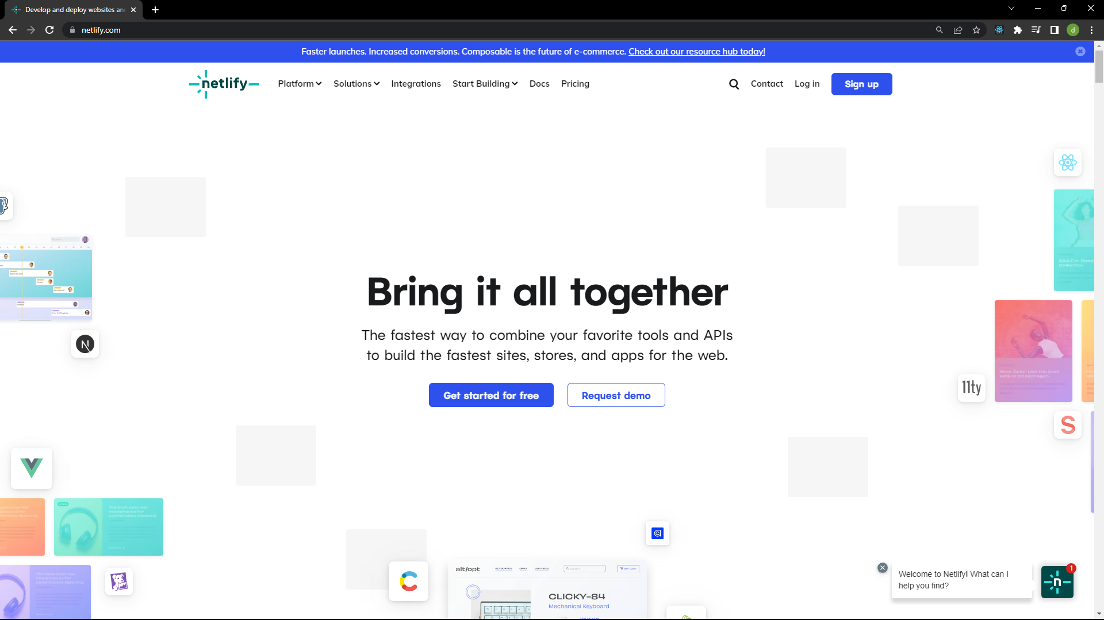

* Login với account github

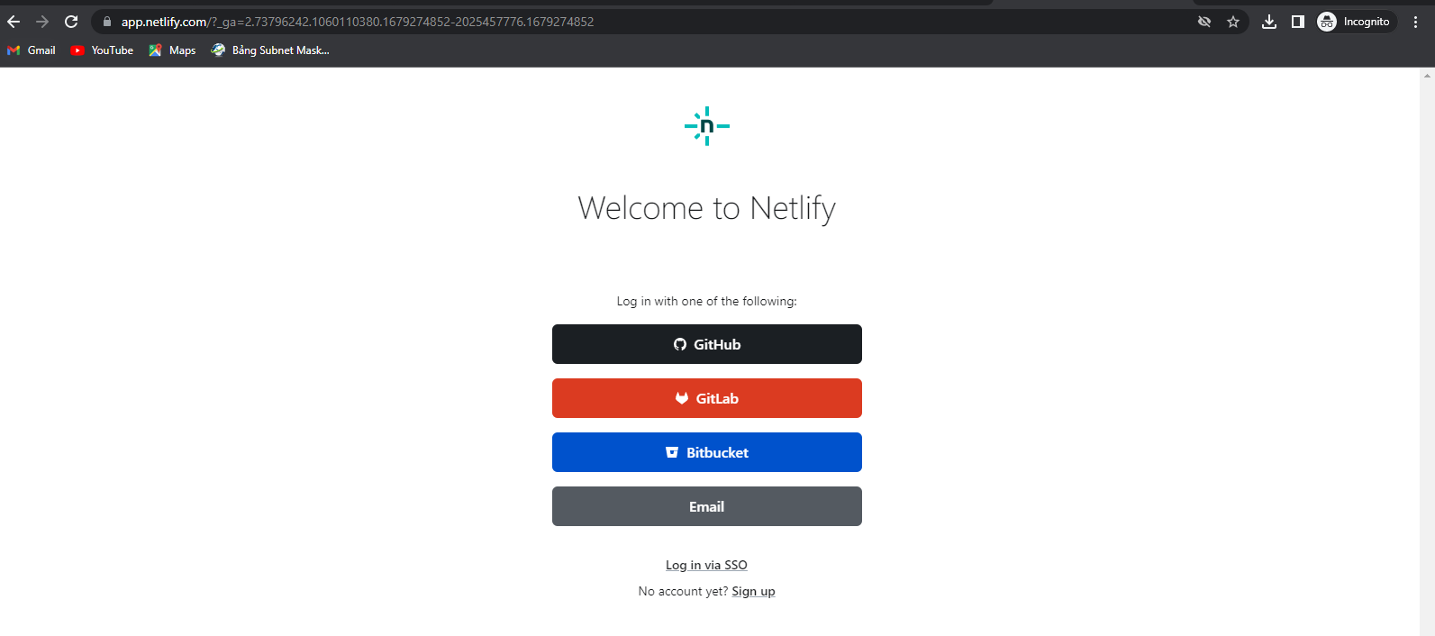

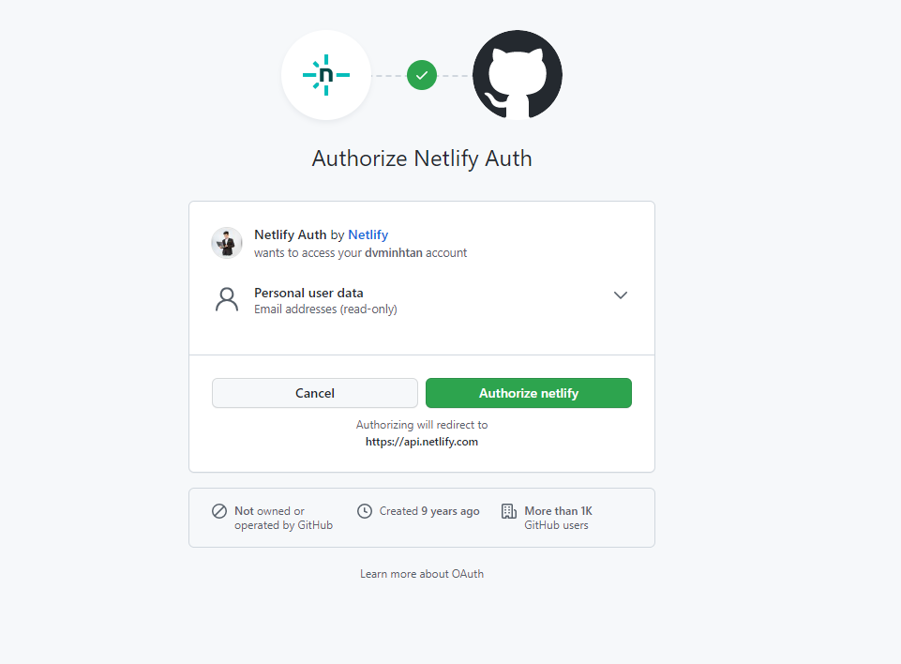

Chọn Authorize netlify nhé.

2. Từ bảng điều khiển chính và trang danh sách site, hãy mở rộng Add new site và chọn Import an existing project.

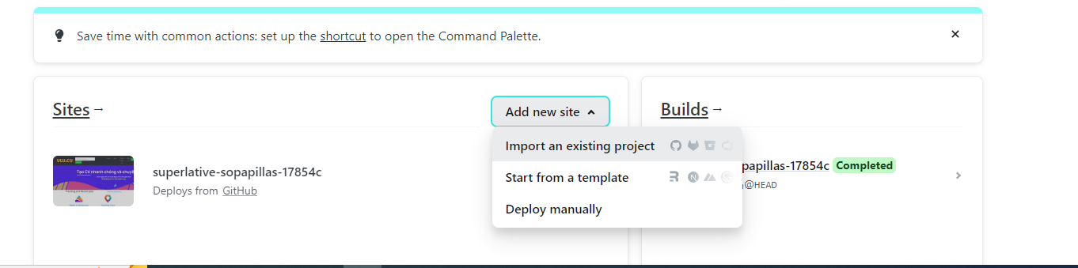

3. Chọn GitHub. 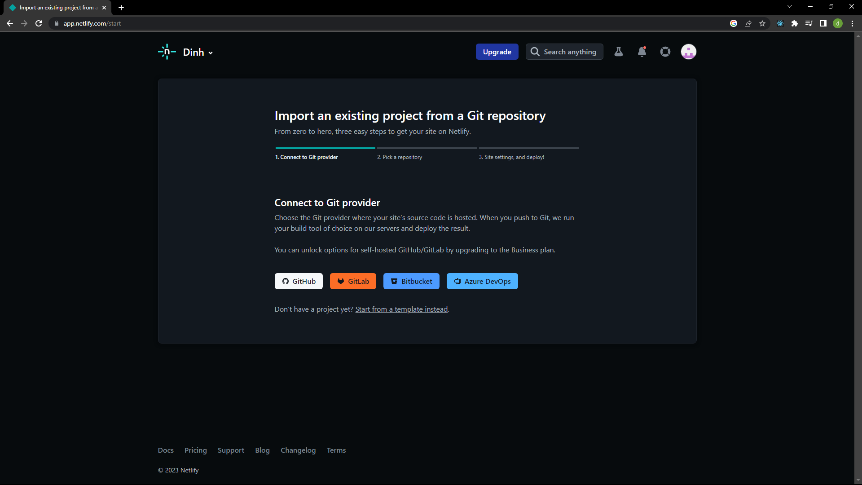

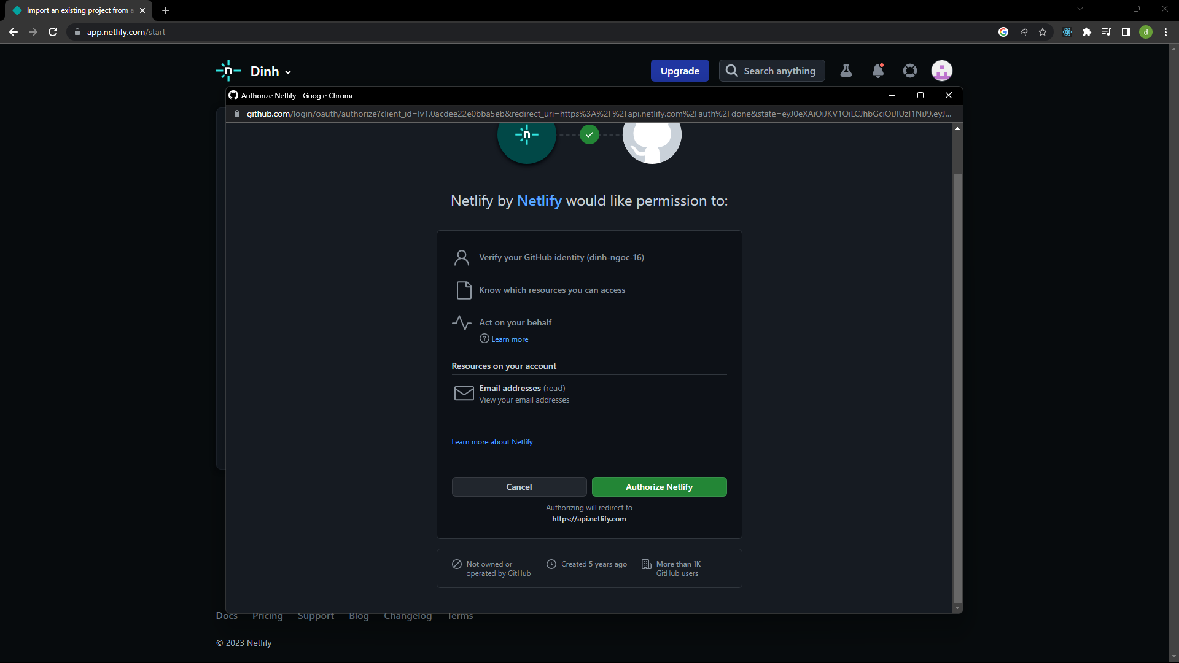

4. Nhấp vào Configure Netlify trên GitHub.

6 .Netlify sẽ hiển thị danh sách các kho GitHub của bạn. Chọn một cái mà bạn muốn host. Ví dụ, nếu bạn đã đặt tên cho kho lưu trữ của mình là “netlify-app”, thì hãy chọn “netlify-app” từ danh sách.

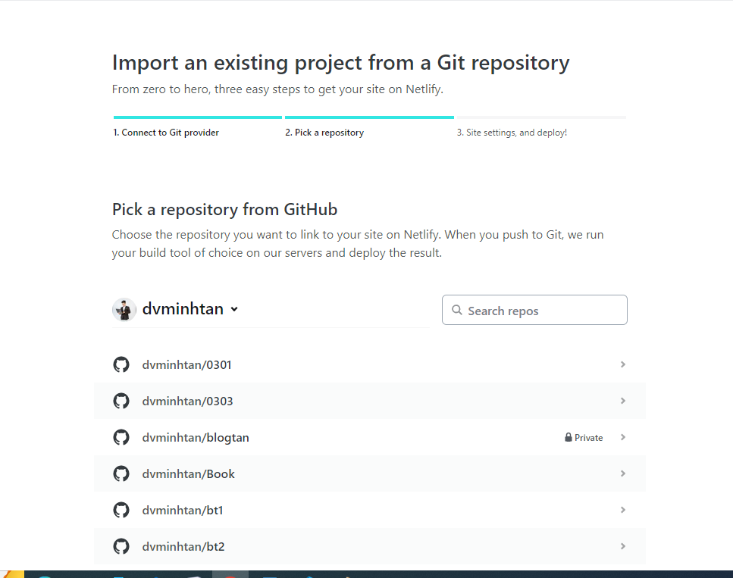

7. Trong màn hình cấu hình, hãy để các trường Owner, Branch to deploy và Base directory ở các giá trị mặc định của chúng. Nếu bạn đang xuất bản một nhánh cụ thể, chẳng hạn như nhánh “Production” riêng biệt, bạn có thể thêm nhánh đó vào trường Branch để triển khai. Thay đổi trường Build command thành “ng build” 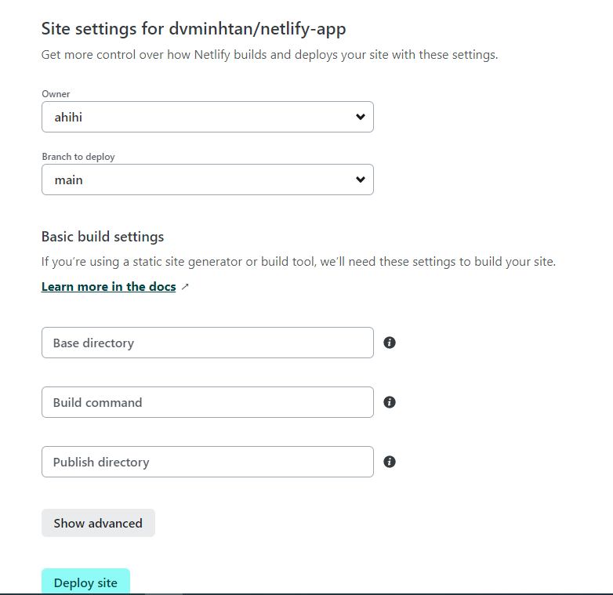

8. Nhấp vào Deploy site.

9. Đợi quá trình triển khai hoàn tất. Quá trình này có thể mất vài phút và bạn có thể cần refresh trang. Nếu mọi việc suôn sẻ, bạn sẽ có thể thấy việc triển khai thành công trong danh sách. Nhấp vào triển khai đã xuất bản của bạn, ví dụ, Production: main@HEAD.

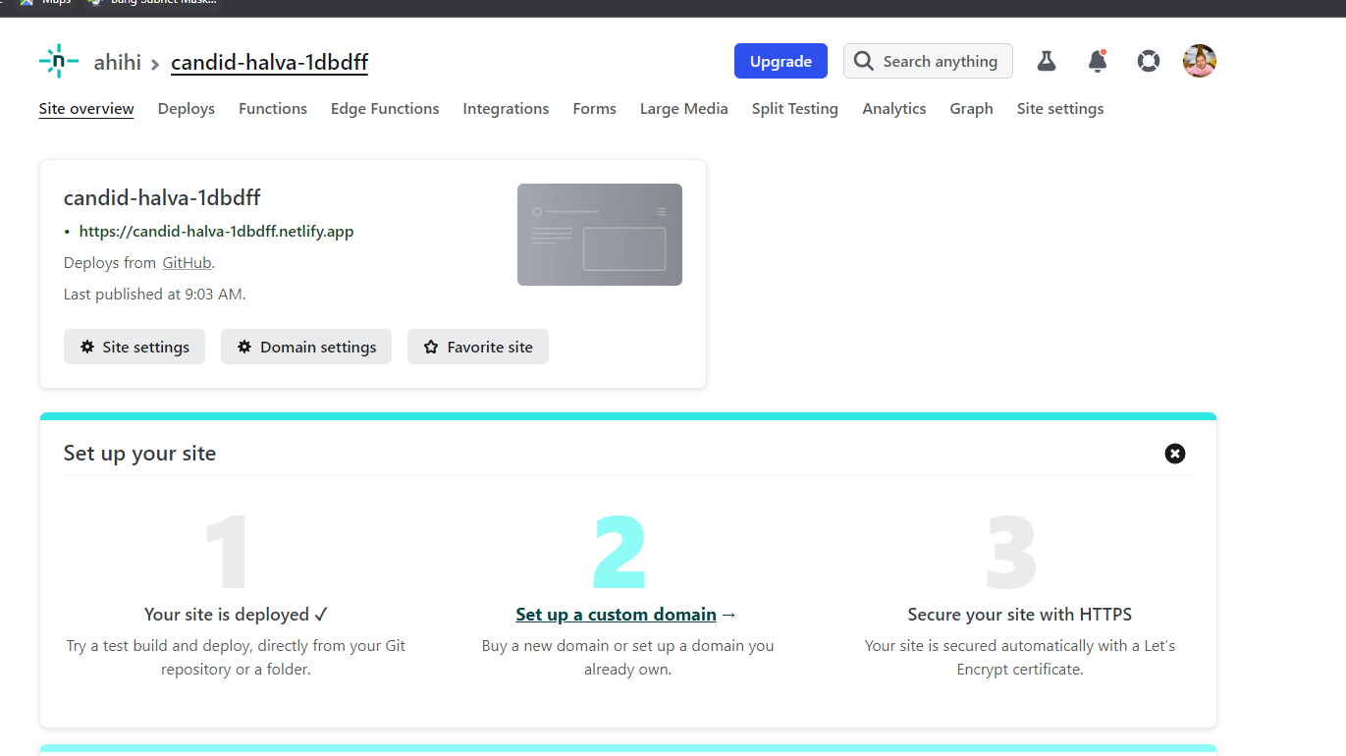

10. Nhấp vào nút Open production deploy.

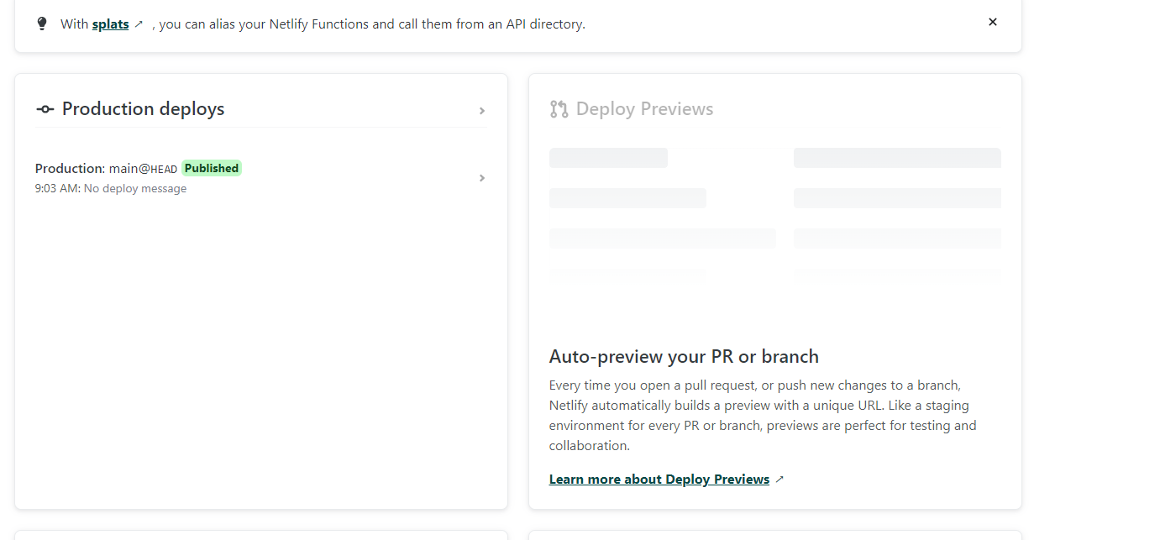

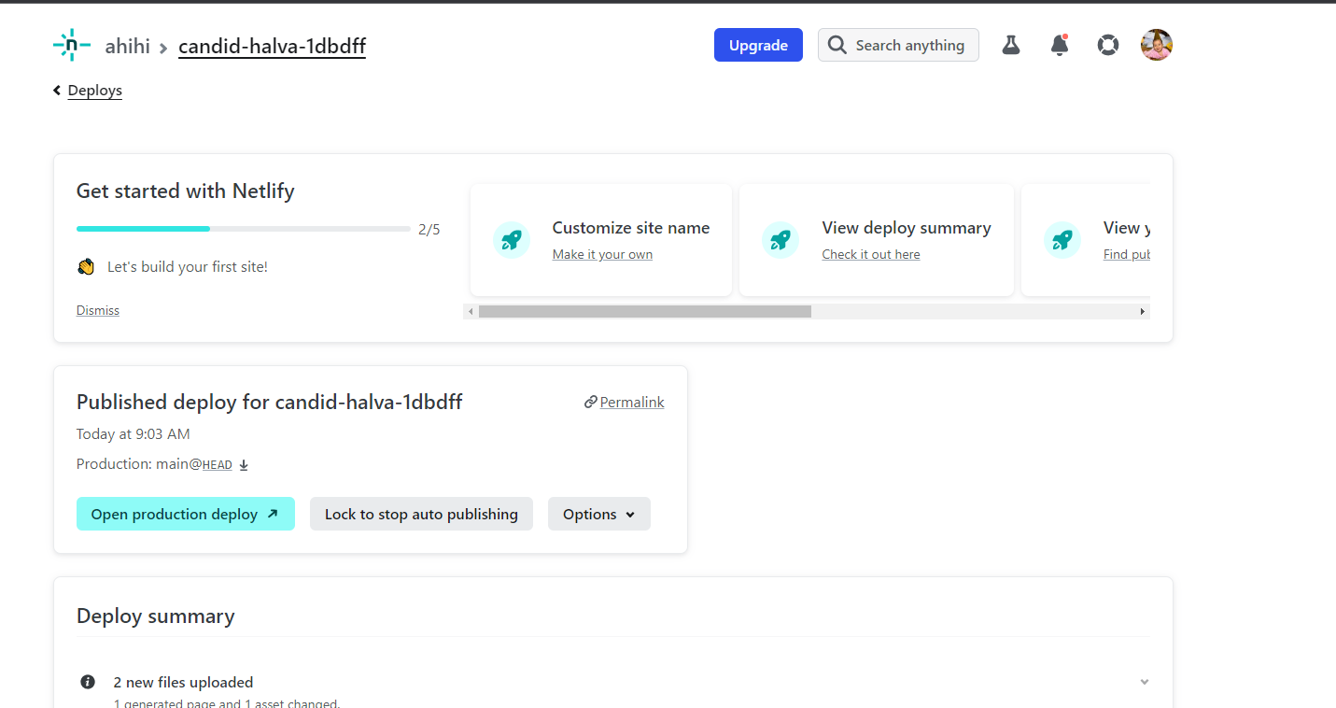

Sau khi deploy xong thì chúng ta sẽ có 1 tiên miền miễn phí cho ứng dụng, cùng click vào để xem kết quả nhé .

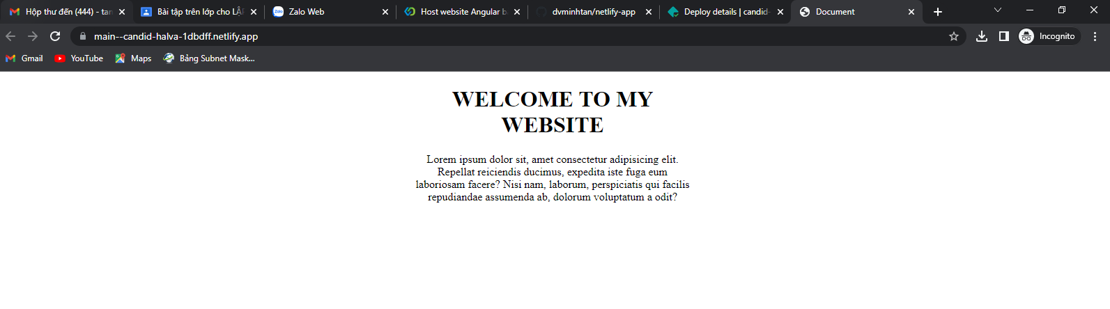

11. Giờ đây, bạn có thể xem trang web của mình trong một tab khác, sử dụng URL ở định dạng <generated-subdomain>.netlify.app. Nếu bạn đang host một trang web có nhiều lần chuyển hướng, bạn không thể chuyển hướng đến các trang khác. Trong trường hợp này, có một cách để khắc phục lỗi chuyển hướng trên Netlify. Nếu muốn, bạn cũng có thể sửa đổi tên miền miễn phí của mình.

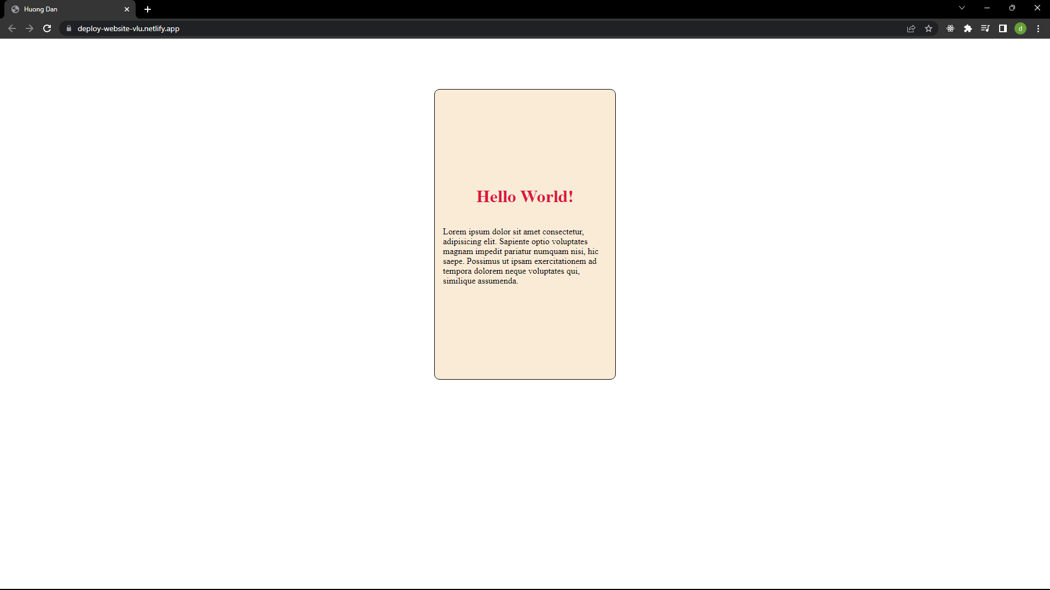

Ngoài tên miền miễn phí mặc định thì Netlify còn cho phép chúng ta cấu hình tên miền riêng và trỏ đến serve chứa app chúng ta vừa deploy lên. Các bạn có thể tìm hiểu thêm phần này nhé